МУНИЦИПАЛЬНОЕ ОБРАЗОВАНИЕ
ГОРОДСКОЙ ОКРУГ СУРГУТ
ХАНТЫ-МАНСИЙСКОГО АВТОНОМНОГО ОКРУГА – ЮГРЫ

АДМИНИСТРАЦИЯ ГОРОДА

ПОСТАНОВЛЕНИЕ

« | 27 | » | 04 | 20 | 26 |  | № | 4856

Об утверждении внесения
изменений в проект межевания
территории микрорайона 41
в городе Сургуте

В соответствии со статьями 5.1, 43, 45, 46 Градостроительного кодекса Российской Федерации, постановлением Правительства Российской Федерации
от 02.02.2024 № 112 «Об утверждении Правил подготовки документации
по планировке территории, подготовка которой осуществляется на основании решений уполномоченных федеральных органов исполнительной власти, исполнительных органов субъектов Российской Федерации и органов местного самоуправления, принятия решения об утверждении документации по плани-ровке территории, внесения изменений в такую документацию, отмены такой документации или ее отдельных частей, признания отдельных частей такой документации не подлежащими применению, а также подготовки и утверждения проекта планировки территории в отношении территорий исторических поселений федерального и регионального значения», Уставом муниципального образования городской округ Сургут Ханты-Мансийского автономного округа – Югры, постановлениями Администрации города от 24.11.2022 № 9211
«Об утверждении административного регламента предоставления муници-пальной услуги «Подготовка и утверждение документации по планировке территории», от 16.05.2025 № 2400 «О принятии решения по внесению изменений в проект межевания территории микрорайона 41 в городе Сургуте», распоряжениями Администрации города от 30.12.2005 № 3686 «Об утверждении Регламента Администрации города», от 23.12.2024 № 8525 «О распределении отдельных полномочий Главы города между высшими должностными лицами Администрации города»:
1. Утвердить внесение изменений в проект межевания территории микро-района 41 городе Сургуте, утвержденный постановлением Администрации города от 28.06.2011 № 3911 (с изменениями от 24.05.2022 № 4036, 08.02.2023
№ 717, 24.07.2023 № 3669, 11.11.2024 № 5824, 04.02.2025 № 501, 28.07.2025
№ 4119), в отношении земельного участка с условным номером 41-33,
в части уточнения границ и способов образования, согласно приложению.
2. Комитету информационной политики обнародовать (разместить) настоящее постановление на официальном портале Администрации города: www.admsurgut.ru.
3. Муниципальному казенному учреждению «Наш город» обнародовать (разместить) настоящее постановление в сетевом издании «Официальные документы города Сургута»: docsurgut.ru.
4. Настоящее постановление вступает в силу с даты подписания.
5. Контроль за выполнением постановления возложить на заместителя Главы города – директора департамента, курирующего сферу управления земельными ресурсами городского округа и имуществом, находящимися
в муниципальной собственности, архитектуры и градостроительства.

Заместитель Главы города С.А. Агафонов

Приложение
к постановлению
Администрации города
от _____________ № _______

Внесение изменений
в проект межевания территории микрорайона 41 в городе Сургуте. Чертеж проекта межевания

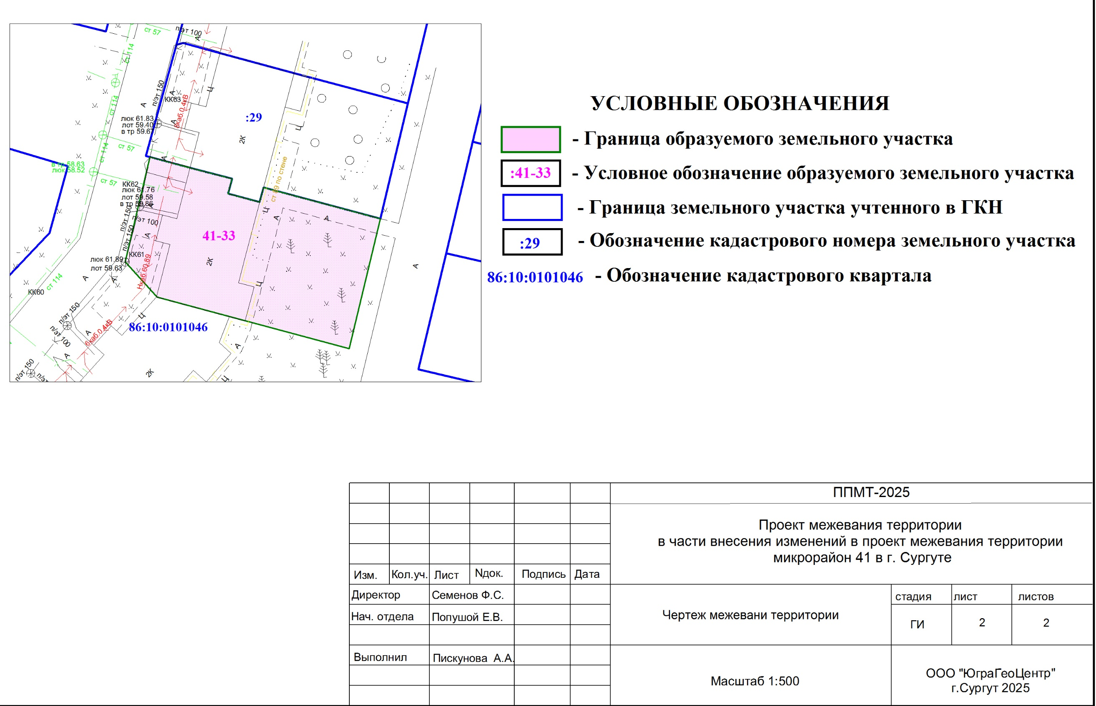

Перечень и сведения
о площади образуемых земельных участков, в том числе возможные способы их образования

Образуемые земельные участки
№ п/п | условный номер образуемого земельного участка, кадастровый номер изменяемого, сохраняемого участка | площадь,  м² |  |  | адрес участка | кадастровый номер исходного земельного участка  (при наличии) | фактическое использование | вид разрешенного использования  по проекту межевания | возможные  способы образования * | примечание
№ п/п |  | сущест-вующая | расчетная | проектная
1 | 41-33 | - | - | 481 | Ханты-Мансийский автономный  округ – Югра, город Сургут, микрорайон 41 | 86:10:0101046:3 | блокированная жилая застройка | блокированная жилая застройка (код 2.3)* | образование земельного участка путем раздела земельного участка с кадастровым номером 86:10:0101046:3, расположенного по адресу: Ханты-Мансийский автономный округ – Югра, город Сургут, микрорайон 41 с сохранением исходного земельного участка в измененных границах | образование земельного участка

Примечание: * – требуется предварительная процедура общественных обсуждений или публичных слушаний при предоставлении муниципальной услуги – получение разрешения на условно разрешенный вид использования земельного участка.

Перечень координат
характерных точек границ территории элемента планировочной
структуры в системе координат, используемой для ведения
Единого государственного реестра недвижимости

Номер точки | Дирекционный угол | Длина линии,  м | Координаты,  м
Номер точки | Дирекционный угол | Длина линии,  м | X | Y
1 | 105° 0' 9" | 5,2 | 986752,47 | 3569313,80
2 | 104° 34' 34" | 5,4 | 986751,13 | 3569318,80
3 | 194° 23' 46" | 1,9 | 986749,77 | 3569324,03
4 | 105° 3' 29" | 4,1 | 986747,90 | 3569323,55
5 | 15° 7' 26" | 1,9 | 986746,84 | 3569327,49
6 | 104° 58' 31" | 15,1 | 986748,69 | 3569327,99
7 | 193° 29' 44" | 16,7 | 986744,79 | 3569342,57
8 | 285° 1' 35" | 24,8 | 986728,54 | 3569338,67
9 | 317° 47' 51" | 5,9 | 986734,98 | 3569314,68
10 | 13° 21' 53" | 13,5 | 986739,38 | 3569310,69

